MEDIENINFORMATION

Auszeichnung der Fachzeitschrift Chip
Würth Elektronik Gruppe ist Digital Innovator 2023
Waldenburg, 12. Mai 2023 – Die renommierte Fachzeitschrift Chip hat auf Grundlage eingereichter Patente und Innovationen auf Firmen-Webseiten die innovativsten Firmen Deutschlands 2023 prämiert. Der prestigeträchtige Preis ging in diesem Jahr erstmals an die Würth Elektronik Gruppe.
Die Computer- und Technikzeitschrift Chip ist mit unabhängigen Tests ein wichtiges Medium für Konsumierende und Entscheidungsträger:innen. Gemeinsam mit dem Partner Globis hat das Fachmedium nach Unternehmen und Institutionen recherchiert, die die deutsche Wirtschaft mit ihren Innovationen besonders voranbringen.
Untersucht wurden weltweite Patentregistrierungen in verschiedenen Branchen zwischen 2020 und 2021. Etwa 17 400 Erstregistrierungen für Patente flossen in den Vergleich ein. Deren Qualität wird über die so genannten Non-Family Forward-Citations bewertet: Je öfter ein Patent in den Anmeldungen von anderen Patenten genannt wird, desto höher der Innovations-Score. Außerdem wurden die Webseiten der Firmen analysiert. Hier gab es Pluspunkte für den Fokus auf Innovationen und deren Präsentation.
Im Ranking von Chip und Globis hat die Würth Elektronik Gruppe klar die Nase vorn: Sie ist Digital Innovator 2023. Die Auszeichnung unterstreicht die Innovationskraft der Würth Elektronik Gruppe im Elektronikmarkt und ist ein weiterer Ansporn zur kontinuierlichen Weiterentwicklung.

Verfügbares Bildmaterial
Folgendes Bildmaterial steht druckfähig im Internet zum Download bereit: https://kk.htcm.de/press-releases/wuerth/

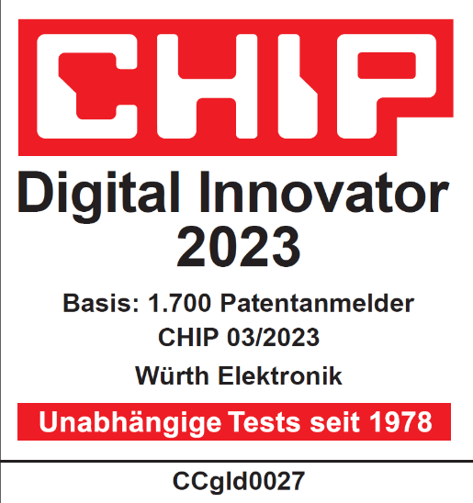
Bildquelle: Chip
Ausgezeichnet innovativ: Die Würth Elektronik Gruppe wurde von der Redaktion der unabhängigen Fachzeitschrift Chip zum Digital Innovator 2023 gekürt.

Über Würth Elektronik Unternehmensgruppe
Die Würth Elektronik Unternehmensgruppe, gegründet im baden-württembergischen Niedernhall, beschäftigt weltweit 8 200 Mitarbeiter und erwirtschaftete im Jahr 2022 einen Umsatz von 1,33 Milliarden €.
Mit weltweit über 23 Produktionsstandorten gehört Würth Elektronik zu den erfolgreichsten Gesellschaften der Würth-Gruppe.
Würth Elektronik ist mit drei Unternehmensbereichen auf verschiedenen Märkten international aktiv:
- Elektronische und elektromechanische Bauelemente (Hauptsitz: Waldenburg)
Würth Elektronik eiSos (elektronische und elektromechanische Bauelemente) ist einer der größten europäischen Hersteller von elektronischen und elektromechanischen Bauelementen. Das weltweite Vertriebsnetz mit 700 technischen Vertriebsmitarbeitern ist einzigartig im Elektronikmarkt. Vom Hersteller wird den Kunden eine exzellente Design-In-Unterstützung vor Ort geboten. Die Produktionswerke in Deutschland, Tschechien, Bulgarien, den USA, Mexiko, Taiwan und China garantieren eine hohe Verfügbarkeit auf allen Märkten. Alle Katalogprodukte sind ab Lager verfügbar, Muster sind kostenlos.

- Leiterplatten (Hauptsitz: Niedernhall)
1971 gegründet, ist Würth Elektronik Circuit Board Technology heute Europas führender Leiterplattenhersteller und dank des umfassenden Portfolios ein verlässlicher Partner sowohl Ein-Mann-Entwicklungsbüro als auch für Großkonzerne. Ob Basic- oder High-End-Technologien, kundenspezifische Anforderungen werden von der ersten Design-Idee über die Produktion von Prototypen im Online-Shop bis hin zur Fertigung von mittleren Serien und großen Volumen in Deutschland oder Asien erfüllt.
- Intelligente Power- und Steuerungssysteme (Hauptsitz: Niedernhall-Waldzimmern)
Als Spezialist für die Entwicklung und Produktion von elektronischen und elektromechanischen Systemlösungen wie beispielsweise Zentralelektriken ist Würth Elektronik ICS (Intelligent Power & Control Systems) langjähriger Partner für viele Nutzfahrzeughersteller. Ein professionelles Projektmanagement begleitet die Geschäftspartner von der Produktidee bis zur Serienreife.
Weitere Informationen unter www.we-online.com

Weitere Informationen:  Würth Elektronik eiSos GmbH & Co. KG  Sarah Hurst  Max-Eyth-Straße 1  74638 Waldenburg  Telefon: +49 7942 945-5186  E-Mail: sarah.hurst@we-online.de  www.we-online.com | Pressekontakt:  HighTech communications GmbH  Brigitte Basilio  Brunhamstraße 21  81249 München  Telefon: +49 89 500778-20  E-Mail: b.basilio@htcm.de  www.htcm.de

